קניות ללירון – 23.4.14
סבון: נקה 7 – לא משנה ריח:
או כל חברה ישראלית אחרת... לא צריך לעלות יותר מ- 11 / 12 ₪

קונדישינר: הוואי או צהוב או חום 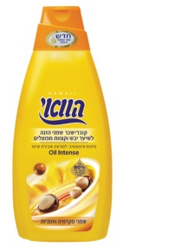 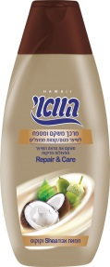

תחתוניות: לשופרסל ( מסתבר )יש גם הכי טובות וגם משתלמות. מידה רגילה. 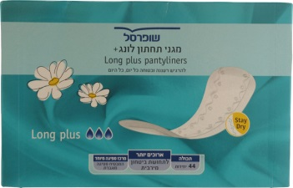

משחת שיניים: אורביטול או אקווה-פרש (כל מה שהוא לבן ולא עם פסים או ג'ל כלשהו) –
דאודורנט: רול און או דאב (עם מלפפונים) או גרנייה calm 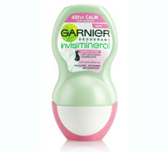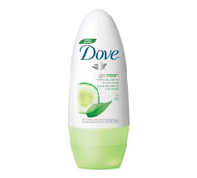
מגבונים להסרת איפור: הרגילים שאנחנו אוהבות 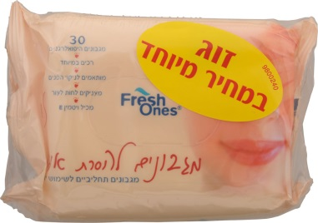
פדים של צמר גפן : הכי פשוטים 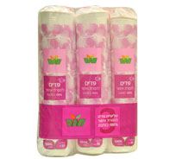

אוכל
פרעצ'ל: או של רוזיס 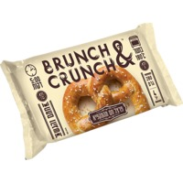 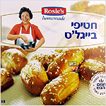
קוואקר: מארז דייסות בכמה טעמים 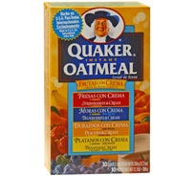
איקרה (לא משנה)
שניצל טבעול : דק בצעם צילי או רגיל
וופל טוסט: מארז של וופלים רכים 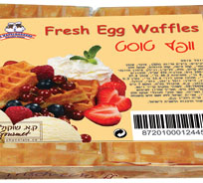
נמס בכוס: כל מיני רק לא טעם עוף או פטריות 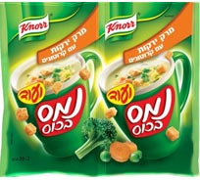
שימורים: תירס לייט / אפונה / טונה
סנפרוסט: כרוב ניצנים
פסטה רגילה: רק לא ספגטי, מה שיש...
אורז פרא: שאנחנו אוהבות
סלמון מעושן

- אוהיו
- אוקלוהומה
- אורוגון
- אידהו
- אייווה
- אינדיאנה
- אלבמה
- אלינוי
- אלסקה
- אריזונה
- ארקנסו
- גורגיה
- דלוואר
- דקודה ד
- דקודה צ
- הואיי
- וויסקונסין
- וורמונט
- וושינגטון
- ויומינג
- וירגיניה
- וירגיניה מ
- טנסי
- טקסס
- יוטה
- לואיזיאנה
- מונטנה
- מיזורי
- מיין
- מינסוטה
- מיסיסיפי
- מישיגן
- מסצוסטס
- מרילנד
- נבדה
- נברסקה
- ניו גרזי
- ניו המפשיר
- ניו יורק
- נייו מקסיקו
- פלורידה
- פנסילבניה
- קולומביה
- קולורדו
- קונטיקט
- קליפורניה
- קנזס
- קנטקי
- קרולינה ד
- קרולינה צ
- רוד איילנד

